Fiche d’inscription Accueil de Loisirs Mercredis Périscolaires

Je soussigné………………………………………...responsable légal, autorise mon enfant à participer au centre de loisirs.

|  |  |  |
| --- | --- | --- |
| **NOM** | **PRENOM** | **AGES** |
|  |  |  |
|  |  |  |
|  |  |  |

**Pour les ½ journées : Indiquez matin - après-midi.**

|  |  |  |  |
| --- | --- | --- | --- |
|  | **½ Journée \*** | **Journée** | **Repas** |
| **06/09/2023** |  |  | **Pique nique** |
| **13/09/2023** |  |  |  |
| **20/09/2023** |  |  |  |
| **27/09/2023** |  |  |  |
| **04/10/2023** |  |  |  |

**Pique-niques fournis par les parents.**

**SIGNATURE :**

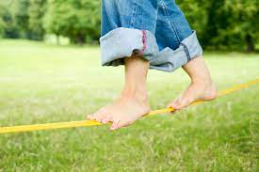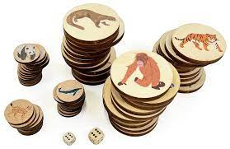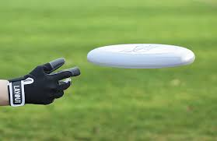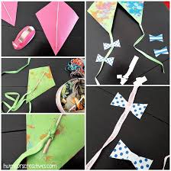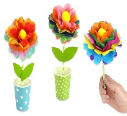

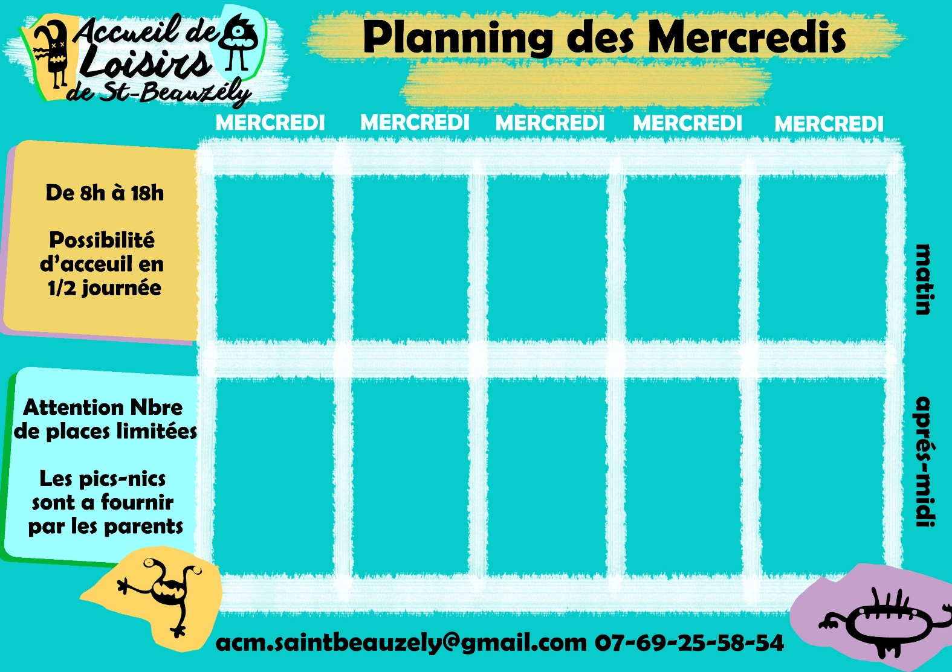

**Septembre / Octobre**

**06/09**

**13/09**

**20/09**

**27/09**

**04/10**

**Création de fleurs**

**Création de cerfs-volants**

**Atelier de composition musicale**

**Conception T-shirts personnalisés**

**Mémory animaux**

**Géant**

**Frisbee Golf**

**Yoga en plein air**

**Randonnée d’orientation**

**en forêt**

**Parkour !**

**Initiation au slackline**